OCX控件安装使用以及IE设置

- 打开Internet选项，将网站添加到受信任的站点里面

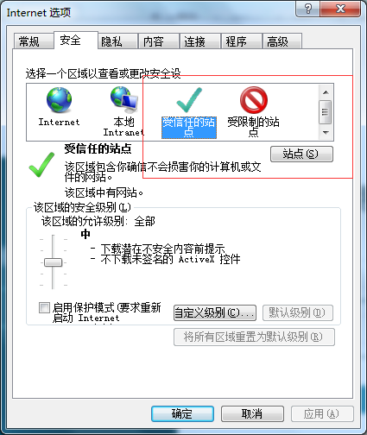
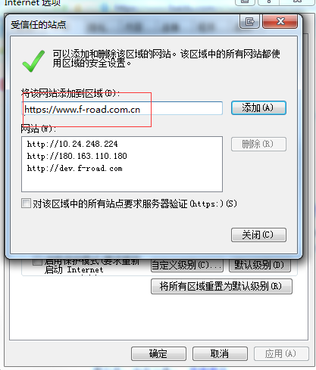

- 设置安全设置—受信任的站点区域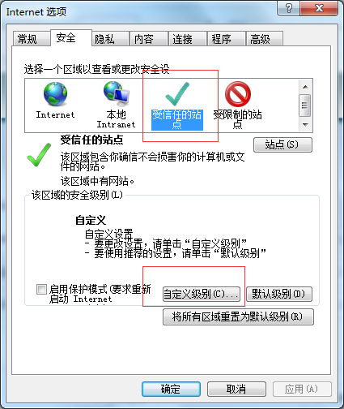

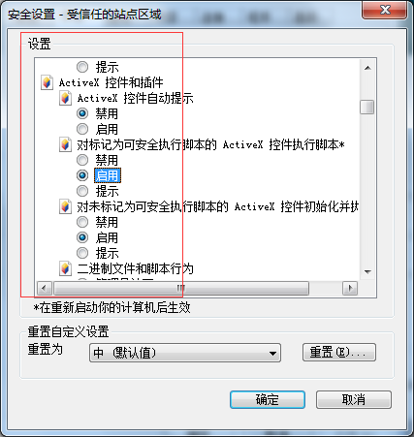
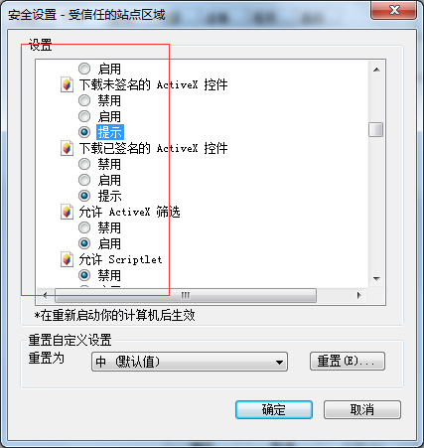
- 检查OCX控件

1>如提示以下信息则允许安装Active控件 否则绕过

2>确认安装
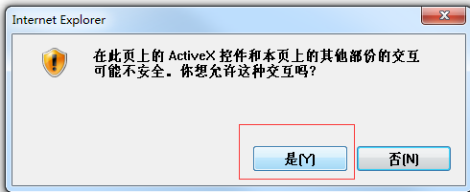

打开IE管理加载项里面查看是否安装成功，如下图所示
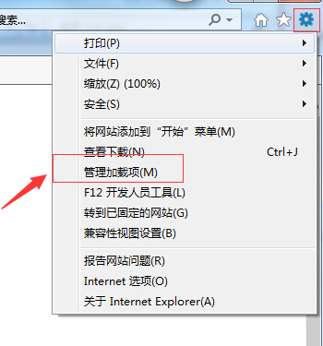
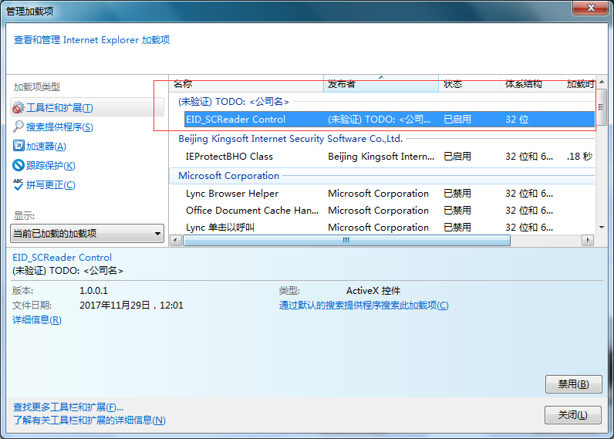

完成以上步骤即可操作升级。

- 更新OCX控件（无需求修改下无需处理）
打开IE管理加载项，找到APDU_Send Control
按右键，点击详细信息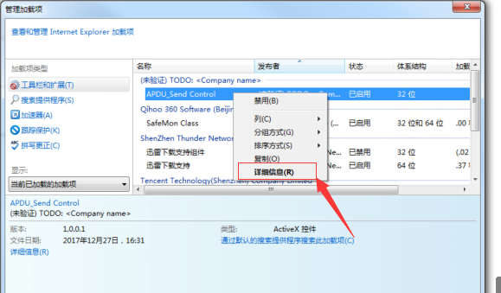
找到OCX插件的安装路径
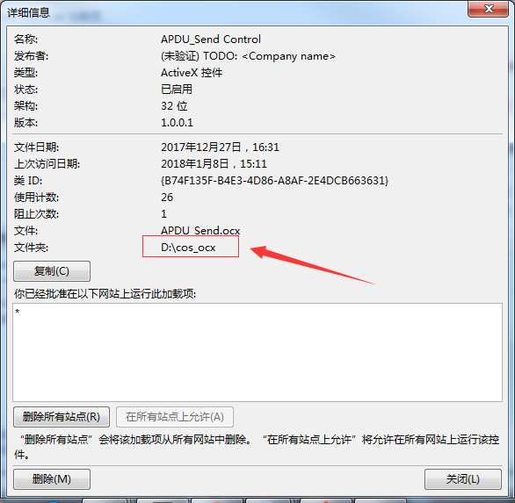
关闭IE，然后到OCX插件的安装路径下删除APDU_Send.ocx文件
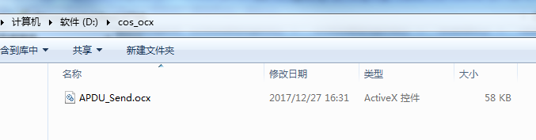
执行第3步操作重新安装OCX控件

